Обобщенные табличные запросы
- Посчитать среднюю зарплату работников, работающих на должности с наибольшим разбросом между минимальным и максимальным порогом зарплаты (min_salary, max_salary). Если таких должностей несколько, то посчитать среднюю зарплату для каждой из них.
Вывести: код должности, средняя зарплата.
Сортировать: код должности.
Ответ:
with max_diff as (select job_id, (max_salary - min_salary) as diff
from jobs where (max_salary - min_salary) = (select max(max_salary - min_salary) from jobs))
select j.job_id, avg(e.salary) as avg_salary
from employees e
join max_diff j using(job_id)
group by j.job_id
order by j.job_id;

https://www.db-fiddle.com/f/9JdN9c9fBJ8xD8SFVk6q4W/37
- Отобразить список всех работников, которые работают в двух странах с наименьшим суммарным заработком сотрудников
Вывести: код сотрудника.
Сортировать: код сотрудника.
Ответ:
with country_salaries as (select c.country_id, sum(e.salary) as total_salary from employees e
join departments d using(department_id)
join locations l using(location_id)
join countries c using(country_id)
group by c.country_id
order by total_salary
limit 2)
select distinct e.employee_id
from employees e
join departments d using(department_id)
join locations l using(location_id)
join countries c using(country_id)
where c.country_id in (select country_id from country_salaries)
order by e.employee_id
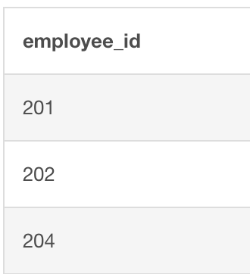
https://www.db-fiddle.com/f/9JdN9c9fBJ8xD8SFVk6q4W/34
- Разбить все зарплаты на 4 уровня: 0-5000, >5000-10000, >10000 - 15000, >15001-1000000. Для каждого определить: количество работников, суммарную зарплату, среднюю зарплату, количество различных должностей у сотрудников в группе.
Вывести: номер группы, количество работников, суммарная зарплата, средняя зарплата, количество различных должностей;
Сортировать: номер группы
Ответ:
select case
when e.salary between 0 and 5000 then 1
when e.salary between 5001 and 10000 then 2
when e.salary between 10001 and 15000 then 3
when e.salary > 15000 then 4
end as group_num,
count(e.employee_id) as count_employees,
coalesce(sum(e.salary), 0) as total_salary,
coalesce(avg(e.salary), 0) as avg_salary,
count(distinct e.job_id) as distinct_jobs
from employees e
group by
case
when e.salary between 0 and 5000 then 1
when e.salary between 5001 and 10000 then 2
when e.salary between 10001 and 15000 then 3
when e.salary > 15000 then 4
end
order by group_num
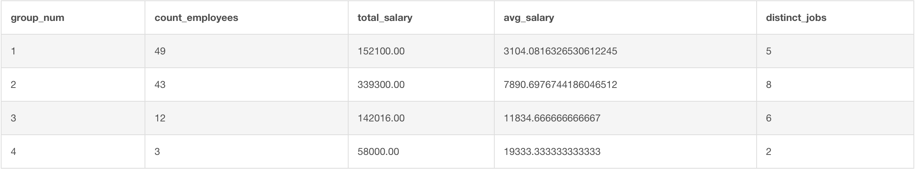
https://www.db-fiddle.com/f/9JdN9c9fBJ8xD8SFVk6q4W/35
- Посчитать среднюю зарплату работников, работающих на должности с наименьшим разбросом между минимальным и максимальным порогом зарплаты (min_salary, max_salary). Если таких должностей несколько, то посчитать среднюю зарплату для каждой из них.
Вывести: код должности, средняя зарплата работников по данной должности;
Сортировка: код должности
Ответ:
with min_diff as (select job_id, (max_salary - min_salary) as diff
from jobs where (max_salary - min_salary) = (select min(max_salary - min_salary) from jobs))
select j.job_id, avg(e.salary) as avg_salary
from employees e
join min_diff j using(job_id)
group by j.job_id
order by j.job_id;

https://www.db-fiddle.com/f/9JdN9c9fBJ8xD8SFVk6q4W/36
- Среди однофамильцев выбрать работника с зарплатой выше средней по его отделу. Если у человека нет однофамильцев, в результат его не выводить
Вывести: фамилия, код работника, зарплата.
Сортировка: фамилия, код работника
Ответ:
with same_lastname as (select last_name from employees group by last_name having count(*) > 1),
average_salary as (select department_id, avg(salary) as avg_salary from employees group by department_id)
select e.last_name, e.employee_id, e.salary
from employees e
join same_lastname sl using(last_name)
join average_salary avgs using(department_id)
where e.salary > avgs.avg_salary
order by e.last_name, e.employee_id;
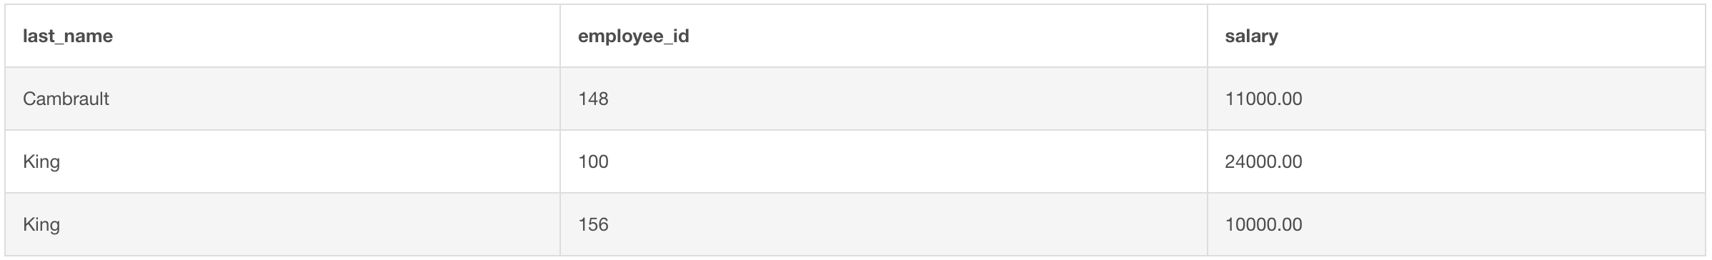
https://www.db-fiddle.com/f/9JdN9c9fBJ8xD8SFVk6q4W/38
- Среди первых трех самых высокооплачиваемых сотрудников отобрать того, у которого больше всего подчиненных
Вывести: код работника.
Сортировка: код работника
Ответ:
with top3_salary as (select employee_id, salary, row_number() over (order by salary desc) as rn
from employees
where salary is not null),
sub_count as (select manager_id, count(*) as sub_cnt
from employees
where manager_id is not null
group by manager_id)
select t.employee_id
from top3_salary t
left join sub_count s on t.employee_id = s.manager_id
where t.rn <= 3
order by coalesce(s.sub_cnt, 0) desc, t.employee_id
limit 1
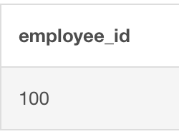
https://www.db-fiddle.com/f/9JdN9c9fBJ8xD8SFVk6q4W/39
- Среди первых трех лидирующих по количеству подчиненных менеджеров выбрать менеджера с наименьшим стажем.
Вывести: код работника.
Сортировка: код работника.
Ответ:
with manager_sub as (select m.employee_id, m.hire_date, count(e.employee_id) as sub_count from employees m
left join employees e on m.employee_id = e.manager_id
group by m.employee_id, m.hire_date
having count(e.employee_id) > 0),
ranked_managers as (select employee_id, hire_date, sub_count, dense_rank() over (order by sub_count desc) as rank_by_subs
from manager_sub)
select employee_id
from ranked_managers
where rank_by_subs <= 3
order by hire_date desc, employee_id
limit 1
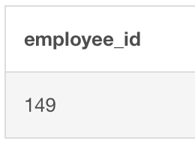
https://www.db-fiddle.com/f/9JdN9c9fBJ8xD8SFVk6q4W/40
- Среди работников, у которых разница зарплаты с их менеджером менее 5000 выбрать того, который был трудоустроен раньше остальных
Вывести: фамилия сотрудника, имя
Ответ:
select e.last_name, e.first_name
from employees e
join employees m on e.manager_id = m.employee_id
where abs(e.salary - m.salary) < 5000
order by e.hire_date, e.employee_id
limit 1
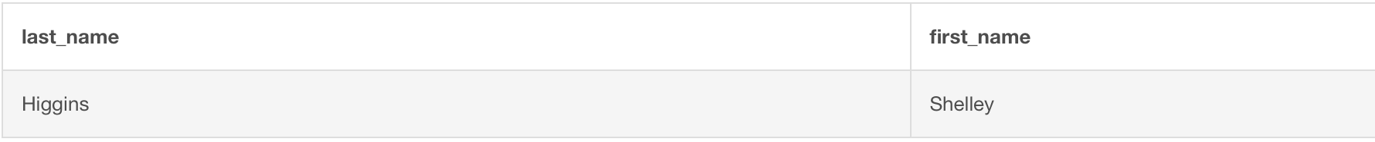
https://www.db-fiddle.com/f/9JdN9c9fBJ8xD8SFVk6q4W/41
- Из страны, в которой проживает сотрудник с наибольшим стажем (если таких несколько, то рассмотреть страну для каждого из них), выбрать работника, с наибольшей зарплатой его подчиненных.
Вывести: ИД работника;
Сортировка: ИД работника
Ответ:
with max_tenure as (select e.employee_id, l.country_id, e.hire_date,
row_number() over (order by e.hire_date) as rn
from employees e
join departments d on e.department_id = d.department_id
join locations l using(location_id)),
max_tenure_country as (select country_id from max_tenure where rn = 1),
sub_salary as (select m.employee_id, coalesce(sum(e.salary), 0) as total_sub_salary from employees m
left join employees e on m.employee_id = e.manager_id
join departments d on m.department_id = d.department_id
join locations l using(location_id)
join max_tenure_country mc using(country_id)
group by m.employee_id)
select employee_id
from sub_salary
order by total_sub_salary desc, employee_id
limit 1
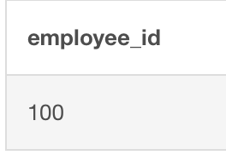
https://www.db-fiddle.com/f/9JdN9c9fBJ8xD8SFVk6q4W/42
- Вывести названия всех отделов, в которых наименьшая зарплата выше средней зарплаты в Америке(region_name = "Americas")
Вывести: Название отдела
Сортировка: Название отдела
Ответ:
with america_avg_salary as (select avg(e.salary) as avg_salary
from employees e
join departments d using(department_id)
join locations l using(location_id)
join countries c using(country_id)
join regions r using(region_id)
where r.region_name = 'Americas'),
department_min_salary as (select d.department_name, min(e.salary) as min_salary from departments d
join employees e using(department_id)
group by d.department_id, d.department_name)
select dms.department_name
from department_min_salary dms
cross join america_avg_salary aas
where dms.min_salary > aas.avg_salary
order by dms.department_name
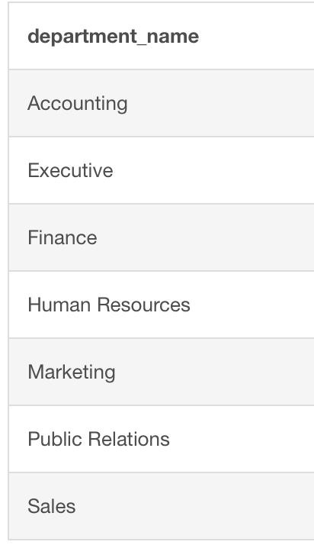
https://www.db-fiddle.com/f/9JdN9c9fBJ8xD8SFVk6q4W/43

